**REF: ACCIÓN DE TUTELA DE PRIMERA INSTANCIA**

**ACCIONANTE: CARLOS GUILLERMO ANAYA CHARRYS**

**ACCIONADO: COOSALUD E.P.S.**

**RAD: 2020-00061-00**

**REPÚBLICA DE COLOMBIA**

**RAMA JUDICIAL DEL PODER PÚBLICO**

**JUZGADO PROMISCUO MUNICIPAL DE TENERIFE**

**20-11-2020**

Al despacho informando que mediante auto de fecha 18 de noviembre de 2020, dispuso el despacho requerir a las partes procesales por el termino de 24 horas. Se deja constancia que fueron notificados de dicho auto el mismo día, venciéndose el termino el día 19 de noviembre de 2020 a las 5:00 p.m

Sin embargo, las partes requeridas contestaron amabas dentro del término el día 19 de noviembre de 2020 a las 8:00 a.m

**Al despacho para su respectiva orden**

**ANA MARIA RINCON MARQUEZ**

**SECRETARIA**

**REPÚBLICA DE COLOMBIA**

**RAMA JUDICIAL DEL PODER PÚBLICO**

**JUZGADO PROMISCUO MUNICIPAL DE TENERIFE**

**TENERIFE, VEINTE (20) DE NOVIEMBRE DE DOS MIL VEINTE (2020)**

**REF: ACCIÓN DE TUTELA DE PRIMERA INSTANCIA**

**ACCIONANTE: CARLOS GUILLERMO ANAYA CHARRYS**

**ACCIONADO: COOSALUD E.P.S.**

**RAD: 2020-00061-00**

**ACTA SENTENCIA TUTELA No:07 IV TRIMESTRE 2020**

**ASUNTO:**

Procede el despacho en sede de primera instancia a proferir sentencia de tutela al interior del trámite tutelar de la referencia instaurado por el señor Carlos Guillermo Anaya Charrys en contra de la entidad de salud Coosalud E.P.S. por la presunta vulneración de los derechos fundamentales a la salud, la vida, dignidad y la protección especial a la tercera edad.

1. **ANTECEDENTES**

**HECHOS:**

La parte accionante narra los siguientes hechos, asi**:**

1. Resalta que, es un hombre de 65 años de edad, desempleado, sin aportes a pensión, padre de familia, persona de escasos recursos económicos y pertenece al Régimen Subsidiado de Coosalud EPS.
2. Narra que, hace aproximadamente 3 años, tuvo que someterse a un tratamiento médico, debido a una lesión tumoral que presentó en la parte interna de la boca. Por ello, el día 25 de septiembre de 2020, fue valorado por el por médico general, quien le determinó la necesidad y urgencia de que se le realizara una Biopsia, para poder otorgarle el tratamiento que requiera. Sin embargo, desde la mencionada fecha, no ha podido que la EPS le expida la orden para practicarle dicho estudio y mientras tanto su salud se deteriora cada día más.
3. Señala que, debido al gran tamaño de la lesión en la parte interna y externa de su boca, el comer o tratar de hacerlo se ha vuelto un sacrificio, puesto que el dolor constante le impide ingerir los pocos alimentos que puede comprar. En múltiples ocasiones ha sido hospitalizado, Io que le genera un poco de alivio debido a que los alimentos son suministrados por vía intravenosa.

**PRETENSIONES**

El accionante solicita que en la acción de la tutela, le concedan los siguientes pretensiones:

***“PRIMERA: Se tutelen mis derechos fundamentales a la Vida, la Salud y la Dignidad Humana por los motivos expuestos, en consecuencia,***

***SEGUNDA: Se ORDENE a COOSALUD EPS, que, en término improrrogable de 48 horas contadas a la notificación del fallo, proceda a expedir orden y agendar cita para que se me realice el examen denominado Biopsia.***

***TERCERO: Se CONFIRME la medida provisional de hospitalización y suministro de alimentos por vía intravenosa, hasta tanto la lesión desaparezca y el médico tratante Io considere pertinente.***

***CUARTO: Se ORDENE a COOSALUD EPS, prestarme un servicio eficiente y oportuno durante el tiempo que requiera para superar la lesión interna y externa de mi boca, se me realice todos los exámenes y se suministren los medicamentos que el médico tratante considere hasta culminar con el tratamiento”.(ibídem).***

**II.TRAMITACION**

**TRÁMITE TUTELAR**

La acción de tutela de la referencia fue presentada el día 6 de Noviembre de 2020 a las 8:00 a.m, a través del correo institucional: [jpmtenerife@cendoj.ramajudicial.gov.co](mailto:jpmtenerife@cendoj.ramajudicial.gov.co), profiriéndose auto admisorio de la misma fecha de presentación, surtiéndose la notificación del trámite tutelar a través de los oficios Nos: 0912, 0913, 0914, remitiéndose a través del correo personal e institucional de las partes procesales.

Posteriormente, del trámite de admisión el día 12 y 18 de noviembre de 2020 se dispuso requerir a la entidad Coosalud, con el fin que informaran sí dieron cumplimiento a la orden de medida provisional consistente en transporte, alojamiento y alimentación para el acompañante del señor Carlos Guillermo Anaya Charrys, notificando a las partes a través de los oficios Nos: 0955 al 0957 y 0974 al 0976.

1. **CONTESTACION DE LA TUTELA**

Dentro del término legalmente conferido la entidad de salud vinculada y las vinculadas respondieron dentro del plazo asi:

**SECRETARIA DE SALUD DEPARTAMENTAL:**

Alegó la falta de legitimación por pasiva en la causa debido a que, los recursos que disponen para el régimen subsidiado son entregados a las diversas entidades con el fin que sean, distribuidos y permitan el acceso al servicio de salud.

**COOSALUD E.P.S.- REGIMEN SUBSIDIADO:**

Alegó la superación de la situación de afectación de la salud del señor Carlos Guillermo Anaya Cahrrys, puesto que, al momento de ser interpuesta la acción de tutela ya le estaban brindada la asistencia medica requerida al accionante. Por lo cual, solicitan que se declare hecho superado.

1. **PRUEBAS:**

**PRUEBAS DE LA PARTE ACCIONANTE- DOCUMENTALES:**

1. Historia Clínica de fecha 25 de septiembre de 2020.

2. Fotografías recientes del estado de la lesión y de mi casa, con el objeto de probar la urgencia de la medida y mi condición económica.

3. Fotocopia de mi documento de identidad.

1. Escrito de contestación del requerimiento

**DOCUMENTOS APORTADOS AL TRAMITE TUTELAR POR EL ACCIONADO:**

1. Escrito de contestación
2. Escrito de contestación del requerimiento
3. Historia Clínica del accionante
4. Cita oncológica

**V. CONSIDERACIONES**

La acción de tutela es un mecanismo de origen constitucional de carácter residual, subsidiario y cautelar, encaminado a la protección inmediata de los derechos fundamentales de las personas que están siendo amenazados o conculcados.

Lo anterior, de conformidad con el artículo 86 de la Constitución Política que consagra la acción de tutela como un mecanismo de naturaleza *subsidiaria* para la protección de los derechos fundamentales que *sólo procederá cuando el afectado no disponga de otro medio de defensa judicial.*[1] De lo anterior se colige, que no es la finalidad de esta acción ser un mecanismo alternativo a los otros medios jurisdiccionales existentes, de modo que pueda utilizarse uno u otro sin ninguna distinción, ni fue diseñada para desplazar a los jueces ordinarios del ejercicio de sus atribuciones propias.

Sin embargo, la existencia de otro medio judicial no hace de por sí improcedente la intervención del juez de tutela, pues deben tenerse en cuenta dos circunstancias especiales a saber; primero, que los medios alternos con que cuenta el interesado deben ser *idóneos*, esto es, aptos para obtener la protección requerida, con la urgencia que sea del caso[2] y; segundo, que a pesar de la existencia de otros medios de defensa judicial, será procedente la acción de tutela cuando *se utilice como mecanismo transitorio para evitar un perjuicio irremediable*.

**Competencia**

Con fundamento en lo previsto en los artículos 86 de la Constitución Política, este despacho es competente para conocer acerca de la acción de tutela de primera instancia.

**Legitimación por activa**

Con fundamento en los artículos 86 de la Constitución Política y 10° del Decreto 2591 de 1991, manifiesta que se encuentra legitimado para presentar la acción de tutela:

***“i) el titular de los derechos fundamentales, caso en el cual no se exige de mayores formalidades, pues bastará demostrar que es la persona directamente afectada por la vulneración o amenaza de tales prerrogativas. Simultáneamente, se ha sostenido que podrá formular la acción de amparo una tercera persona, quien actuará a nombre del titular, siempre que se acredite alguna de las siguientes calidades: (…); iv) en su papel de apoderado judicial, caso en cual deberá ostentar la calidad de abogado titulado y anexar a la demanda el poder para actuar en la causa (…)”***

En el presente caso, la accionante actúa a nombre propio actuación que es procedente para interponer la acción de tutela, por lo que, el despacho no advierte problemas de legitimación frente a la aquí accionante.

**Legitimación por pasiva**

El artículo 86 Superior y 42 del Decreto 2591 de 1991, determina que la acción de tutela puede interponerse contra cualquier autoridad pública que amenace o vulnere la satisfacción de los derechos fundamentales, tanto por acción como por su omisión.

En esta ocasión, la legitimidad de la entidad Coosalud E.P.S., no genera mayor dificultad, pues conforme al escrito de tutela ésta es la entidad que presuntamente no ha cumplido en el aseguramiento de los derechos fundamentales de la actora. Por ello, no cabe duda de que, en razón de sus funciones, constituye la parte pasiva de la presente causa.

**Problema jurídico:**

El problema jurídico se centra en dos aspectos concernientes a las peticiones de la accionante, asi:

1.¿Existe hecho superado frente a las pretensiones principales de la tutela como son: 1. Expedir orden y agendar cita para que le realicen Biopsia; 2.Hospitalización y suministro de alimentos por vía intravenosa y 3. prestación de un servicio eficiente y oportuno durante el tiempo que requiera para superar la lesión interna y externa de la boca?.

2.¿Existe vulneración al derecho a la salud del accionante cuando pese a que no solicita como pretensión principal sino en como medida provisional, el acompañamiento de un tercero en su proceso de hospitalización por ser de la tercera edad?

Conforme a lo anterior se procederá al estudio del primer interrogante:

***I.¿Existe hecho superado frente a las pretensiones principales de la tutela como son: 1. Expedir orden y agendar cita para que le realicen Biopsia; 2.Hospitalización y suministro de alimentos por vía intravenosa y 3. prestación de un servicio eficiente y oportuno durante el tiempo que requiera para superar la lesión interna y externa de la boca?.***

En el caso de marras el accionante es una persona de la tercera edad que padece de un tumor en la boca, lo que le impide deglutir los alimentos y por ende, alimentarse de la manera correcta. Por tal motivo requiere de los servicios de hospitalización, alimentación por vía intravenosa, tramitación de cita y fecha para cirugía del tumor y un servicio de salud integral.

Conforme, a lo anterior la entidad de salud Coosalud, informó en el trámite de contestación y requerimiento la superación de la afectación del derecho a la salud del accionante, lo siguiente:

1. 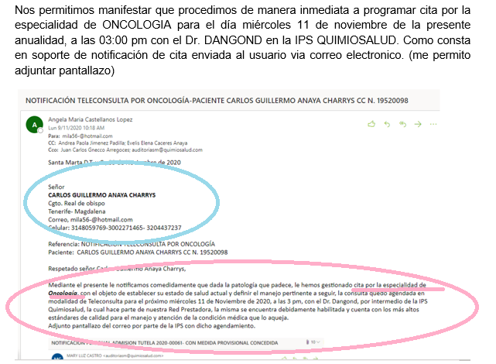**CITA PARA ONCOLOGÍA- PRUEBA DOCUMENTAL**:
2. **VALORACIÓN PREVIA PARA HOSPITALIZACIÓN- PRUEBA DOCUMENTAL:**

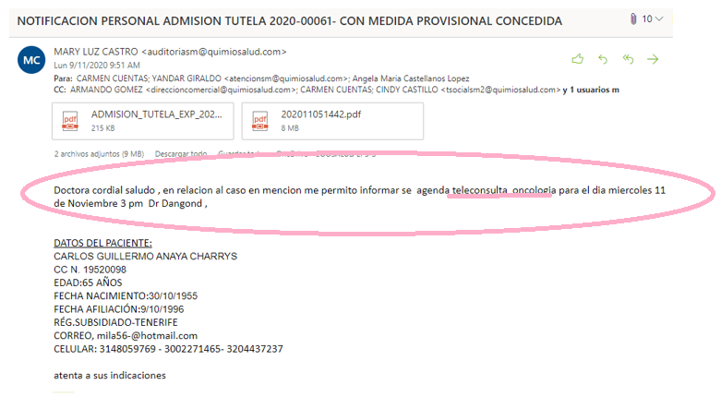

1. 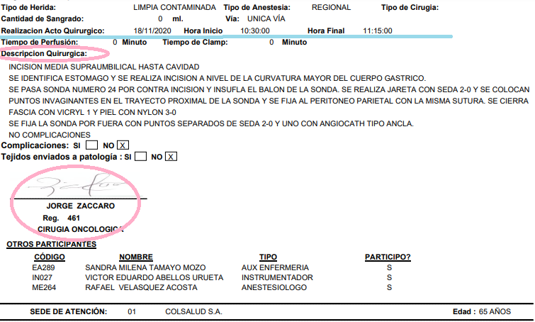**REALIZACION DE CIRUGIA- PRUEBA DOCUMENTAL**
2. 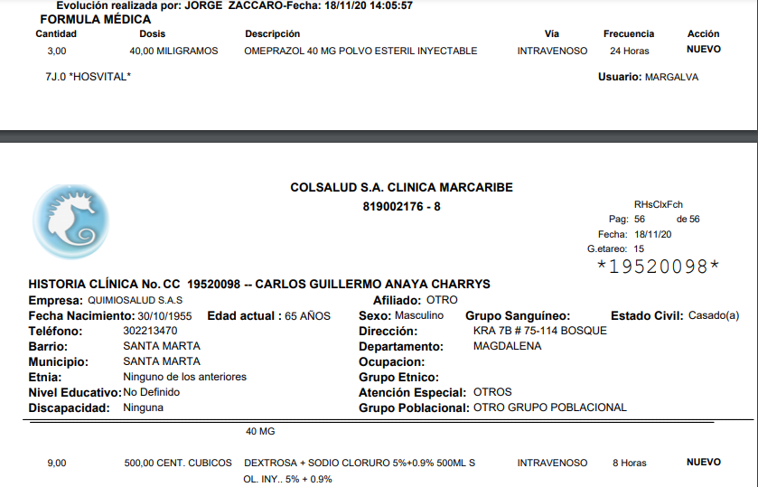**FORMULA MEDICA- DOCUMENTO**

Entonces, conforme a lo anteriormente expuesto se evidencia que efectivamente la situación de salud que presentaba el accionante ha sido superada en cuanto: a) estudio médico previo; b) hospitalización; c) insumos médicos; d) hospitalización y e) cirugía, antes de la expedición de la providencia que resolviera y diera las ordenes pertinentes para poder disponer el restablecimiento al derecho a la salud del tutelante.

Así las cosas, la H. Corte Constitucional en sentencia de T- 086 de 2020 con Ponencia del Magistrado: Alejandro Linares Cantillo, expuso en resumen la figura del hecho superado, así:

***“ (…) que la carencia actual de objeto se configura cuando la orden del juez constitucional no tendría efecto alguno o “caería al vacío”[3], y que dicho fenómeno puede presentarse bajo las categorías de hecho superado, daño consumado o el acaecimiento de alguna otra circunstancia que conduzca a que la vulneración alegada ya no tenga lugar siempre que esta no tenga origen en la actuación de la entidad accionada (situación sobreviniente).***

***En relación con la primera categoría (carencia actual de objeto por hecho superado, en adelante, “hecho superado”), el artículo 26 del Decreto 2591 de 1991 determina lo siguiente: “Artículo 26.- (…) Si, estando en curso la tutela, se dictare resolución, administrativa o judicial, que revoque, detenga o suspenda la actuación impugnada, se declarará fundada la solicitud únicamente para efectos de indemnización y de costas, si fueren procedentes”.***

***La Corte ha interpretado la disposición precitada en el sentido de que el hecho superado, tiene lugar cuando desaparece la vulneración o amenaza al derecho fundamental invocado[4]. Concretamente, la hipótesis del hecho superado se configura “cuando entre la interposición de la acción de tutela y el fallo de la misma, se satisface por completo la pretensión contenida en la acción de tutela, es decir, que por razones ajenas a la intervención del juez constitucional, desaparece la causa que originó la vulneración o amenaza de los derechos fundamentales del peticionario”[5] (resaltado fuera del texto).***

En atención a lo anteriormente expuesto debe concluirse que existe hecho superado frente a la pretensión de atención de servicios médicos al paciente Carlos Guillermo Anaya Charrys, conforme a su patología, pues efectivamente la entidad Coosalud E.P.S. ha satisfecho por completo lo que se pretendía mediante la acción de tutela, cesando en su accionar a motu proprio o voluntariamente.

Adicionalmente, el despacho debe intervenir en esta situación precaviendo que posteriormente el accionante puede continuar presentando acciones de tutela que en lo sucesivo se causen por motivo a su tratamiento médico que requiere continuidad y en atención a lo que solicite posterior a la hospitalización; sumado a la necesidad judicial de evitar congestionar de esta manera a la rama judicial, se ordenará a las EPS Coosalud E.P.S. que, en el término de cuarenta y ocho (48) horas contadas a partir de la notificación del fallo y en adelante, garantice el tratamiento integral en favor del señor Carlos Guillermo Anaya Charrys, respecto a su diagnóstico. Lo anterior, en procura de que sean prestados los servicios que en lo sucesivo disponga el médico tratante del accionante con el fin de lograr la recuperación o estabilización integral de la salud del señor Carlos Guillermo Anaya Charrys.

Es que la anterior orden no es un capricho arbitrario de este juzgador sino la materialización de una orden que permite garantizar la no interrupción del tratamiento y, por ende, no imponer barreras de acceso al servicio conforme a los lineamientos constitucionales del principio de integralidad que dispone:

***“ Según el artículo 8° de la Ley Estatutaria 1751 de 2015 el derecho fundamental y servicio público de salud se rige por el principio de integralidad, según el cual los servicios de salud deben ser suministrados de manera completa y con “independencia del origen de la enfermedad o condición de salud”. En concordancia, no puede “fragmentarse la responsabilidad en la prestación de un servicio de salud específico en desmedro de la salud del usuario”. Bajo ese entendido, ante la duda sobre el alcance de un servicio o tecnología de salud “cubierto por el Estado, se entenderá que este comprende todos los elementos esenciales para lograr su objetivo médico respecto de la necesidad específica de salud diagnosticada”.***

**II *.¿existe vulneración al derecho a la salud del accionante cuando pese a que no solicita como pretensión principal sino en la medida provisional, el acompañamiento de un tercero en su proceso de hospitalización por ser de la tercera edad?***

En el caso en concreto, se tiene que el despacho el día 6 de noviembre de 2020, concedió una medida provisional mientras se profería sentencia de tutela de primera instancia concerniente en:

***“(…) 7.ORDENAR a la entidad Coosalud E.P.S. que permita el acompañamiento de un familiar del accionante para su hospitalización, suministrándole alojamiento y alimentación mientras dure el proceso de hospitalización”.***

Conforme a dicha orden se observa que no se ha tenido por parte de la entidad Coosalud E.P.S. cumplimiento de ella, generándose un desacato frente a dicha prerrogativa legal. Máxime que, como bien fue expuesto y comprobado en: a) la contestación, b) el requerimiento y c) la historia clínica, los tres elementos probatorios subsumidos al trámite tutelar denotan que el paciente fue operado, se encuentra hospitalizado y pertenece a la tercera edad, lo que lo hace una persona puesta en condición de vulnerabilidad y además es un sujeto de especial protección constitucional por ser de avanzada edad, requiriendo de alguien que lo acompañe.

La anterior situación es conocida por la misma entidad Coosalud E.P.S. quienes remiten la historia clínica del tutelante y se observa su edad, la cirugía y el padecimiento que tiene, así:



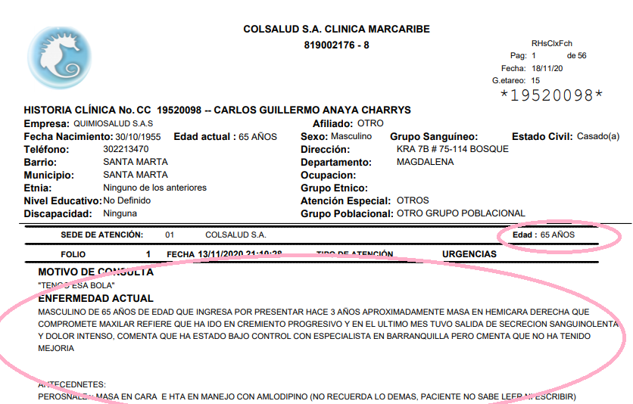

Conforme a lo anterior, se evidencia que existe material probatorio que permite constatar lo alegado por el despacho en líneas anteriores, que el accionante: a) es de la tercera edad, b) padece una enfermedad grave y de cuidado y c) se encuentra hospitalizado debido a la cirugía que se le practicó. Criterios suficientes para determinar que requiere de una persona que lo acompañe, máxime cuando ya había sido decretado dicho acompañamiento desde la admisión de la tutela.

Ahora los criterios anteriormente que comprobados no provienen de la voluntad de este juzgador sino que han sido precisamente requisitos plausibles determinados por la H. Corte Constitucional, para que el accionante acceda al acompañamiento, tal cual como lo expreso la H. Corte Constitucional en sentencia T- 259 de 2019 con Ponencia del Magistrado: Antonio José Lizarazo Ocampo, asi:

***“ (…) Transporte, alimentación y alojamiento para un acompañante. En algunas ocasiones el paciente necesita un acompañante para recibir el tratamiento médico. Al respecto, la Corte Constitucional ha determinado que las EPS deben costear los gastos de traslado de un acompañante cuando (i) se constate que el usuario es “totalmente dependiente de un tercero para su desplazamiento”; (ii) requiere de atención “permanente” para garantizar su integridad física y el ejercicio adecuado de sus labores cotidianas; y (iii) ni él ni su núcleo familiar tengan la capacidad económica para asumir los costos y financiar su traslado[6].***

***4.4. Falta de capacidad económica. En relación con el requisito consistente en demostrar la carencia de recursos económicos para cubrir los gastos de alimentación, alojamiento y transporte para un acompañante debe precisarse que la ausencia de capacidad financiera puede constatarse con los elementos allegados al expediente, cuando el paciente afirme la ausencia de recursos, la carga de la prueba se invierte y le corresponde a la EPS desvirtuar lo dicho[7] pero, en caso de guardar silencio, la afirmación del paciente se entiende probada[8] y, puntualmente, respecto de las personas afiliadas al Sistema de Seguridad Social en Salud mediante el Régimen Subsanado o inscritas en el SISBEN “hay presunción de incapacidad económica (…) teniendo en cuenta que hacen parte de los sectores más pobres de la población”[9].***

Ahora, sumado a las anteriores causales que ameritan la entrega de los viáticos se añade: a) que, el demandante se encuentra afiliado al Sistema de Seguridad Social en Salud por medio del régimen subsidiado, a través de las EPS Coosalud E.P.S. respectivamente, b) reside en Tenerife, Magdalena, c) debido a que padece de un tumor en la boca, requiere de cirugía y de un tratamiento especializado, el cual debe ser recibido en la ciudad de Santa Marta, según informó la entidad Coosalud en trámite de contestación y d ) el paciente carece de recursos económicos, hecho alegado en los antecedentes de la tutela y el cual no fue controvertido por la entidad de salud, presumiéndose cierto el hecho.

Así las cosas, se ordenará a las EPS Coosalud E.P.S dentro del termino de 48 horas contadas apartir del recibo del oficio proceda a conceder transporte, alojamiento y alimentación al acompañante del señor Carlos Guillermo Anaya Charrys, siempre y cuando le autoricen al accionante los servicios en un municipio diferente al de su residencia. La financiación de *alojamiento*, dependerá de que la atención médica en el lugar de remisión exija más de un día de duración y, respecto a los gastos de alimentación, se cubrirán aquellos que se requieran para la manutención en el municipio donde se reciba la correspondiente atención médica durante el tiempo de la estadía.

La anterior orden le permitirá a la entidad Coosalud E.P.S. realizar el respectivo recobro ante el Fosyga y/o ante la entidad administrativa departamental pertinente.

En mérito de lo expuesto el Juzgado Promiscuo Municipal de Tenerife, Magdalena, administrando justicia y por autoridad de la ley,

**VI. RESUELVE:**

1. **DECRETAR HECHO SUPERADO** en cuanto a las pretensiones principales de la tutela objeto del problema jurídico, toda vez que, la entidad Coosalud E.P.S efectivamente ha satisfecho por completo lo que se pretendía mediante la acción de tutela, cesando en su accionar a motu proprio o voluntariamente.
2. **ORDENAR** a las EPS Coosalud E.P.S. que, en el término de cuarenta y ocho (48) horas contadas a partir de la notificación del fallo y en adelante, garantice el tratamiento integral a favor del señor Carlos Guillermo Anaya Charrys, respecto a su diagnóstico, debiéndosele prestar los servicios que en lo sucesivo se causen y disponga el médico tratante del accionante con el fin de lograr la recuperación o estabilización integral de la salud del señor Carlos Guillermo Anaya Charrys.

Lo anterior, en procura de que no se continúen presentado acciones de tutela por lo servicios que en lo sucesivo se causen producto del tratamiento y recuperación del señor Carlos Guillermo Anaya Charrys.

1. **ORDENAR** a las EPS Coosalud E.P.S dentro del término de 48 horas contadas a partir del recibo del oficio proceda a conceder transporte, alojamiento y alimentación al acompañante del señor Carlos Guillermo Anaya Charrys, siempre y cuando le autoricen al accionante los servicios en un municipio diferente al de su residencia. La financiación de *alojamiento*, dependerá de que la atención médica en el lugar de remisión exija más de un día de duración y, respecto a los gastos de alimentación, se cubrirán aquellos que se requieran para la manutención en el municipio donde se reciba la correspondiente atención médica durante el tiempo de la estadía.
2. **CONCEDER** a la entidad Coosalud E.P.S derecho al recobro por el pago de transporte, viáticos, alojamiento y alimentación para la acompañante del accionante ante el Fosyga y/o ante la entidad administrativa departamental pertinente
3. Si esta providencia no es impugnada, remítase electrónicamente a la H. Constitucional, para sueventual revisión.
4. **NOTIFICAR,** personalmente a las partes a través de su correo electrónico

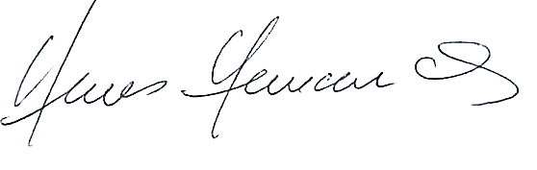**NOTIFIQUESE y CÚMPLASE.**

**HERMES DE JESUS HERNANDEZ VIVES**

**JUEZ**

**REPÚBLICA DE COLOMBIA**

**RAMA JUDICIAL DEL PODER PÚBLICO**

**JUZGADO PROMISCUO MUNICIPAL DE TENERIFE**

**TENERIFE, VEINTE (20) DE NOVIEMBRE DE DOS MIL VEINTE (2020)**

**REF: ACCIÓN DE TUTELA DE PRIMERA INSTANCIA**

**ACCIONANTE: CARLOS GUILLERMO ANAYA CHARRYSS**

**ACCIONADO: COOSALUD EPS**

**RAD: 2020-00061-00**

**OFICIO No: 0989**

**Señor:**

**COOSALUD EPS**

[**notificacioncoosaludeps@coosalud.com**](mailto:notificacioncoosaludeps@coosalud.com)

**E.S.D.**

Cordial saludo,

La presente es con el fin de notificarle personalmente por el medio mas inmediato la providencia de fecha 20 de noviembre de 2020, por medio de la cual se dispuso en sentencia de primera instancia.A manera de resumen se le informa:

* **DECRETAR HECHO SUPERADO** en cuanto a las pretensiones principales de la tutela objeto del problema jurídico.
* **ORDENAR** a las EPS Coosalud E.P.S. que, en el término de cuarenta y ocho (48) horas contadas a partir de la notificación del fallo y en adelante, garantice el tratamiento integral a favor del señor Carlos Guillermo Anaya Charrys.
* **ORDENAR** a las EPS Coosalud E.P.S dentro del término de cuarenta y ocho (48) horas contadas a partir del recibo del oficio proceda a conceder transporte, alojamiento y alimentación al acompañante del señor Carlos Guillermo Anaya Charrys, conforme a las condiciones establecidas.
* **CONCEDER** a la entidad Coosalud E.P.S derecho al recobro por el pago de transporte, viáticos, alojamiento y alimentación para la acompañante del accionante ante el Fosyga y/o ante la entidad administrativa departamental pertinente.

Se anexa a la presente en formato PDF:

- sentencia de fecha

- Oficio de la referencia.



**ANA MARIA RINCÓN MÁRQUEZ**

**SECRETARIA**

**REPÚBLICA DE COLOMBIA**

**RAMA JUDICIAL DEL PODER PÚBLICO**

**JUZGADO PROMISCUO MUNICIPAL DE TENERIFE**

**TENERIFE, VEINTE (20) DE NOVIEMBRE DE DOS MIL VEINTE (2020)**

**REF: ACCIÓN DE TUTELA DE PRIMERA INSTANCIA**

**ACCIONANTE: CARLOS GUILLERMO ANAYA CHARRYSS**

**ACCIONADO: COOSALUD EPS**

**RAD: 2020-00061-00**

**OFICIO No: 0990**

**Señor:**

**SECRETARÍA DE SALUD DEPARTAMENTAL DEL MAGDALENA**

[**notificacionjudicial@magdalena.gov.co**](mailto:notificacionjudicial@magdalena.gov.co)

**E.S.D.**

La presente es con el fin de notificarle personalmente por el medio mas inmediato la providencia de fecha 20 de noviembre de 2020, por medio de la cual se dispuso en sentencia de primera instancia.A manera de resumen se le informa:

* **DECRETAR HECHO SUPERADO** en cuanto a las pretensiones principales de la tutela objeto del problema jurídico.
* **ORDENAR** a las EPS Coosalud E.P.S. que, en el término de cuarenta y ocho (48) horas contadas a partir de la notificación del fallo y en adelante, garantice el tratamiento integral a favor del señor Carlos Guillermo Anaya Charrys.
* **ORDENAR** a las EPS Coosalud E.P.S dentro del término de cuarenta y ocho (48) horas contadas a partir del recibo del oficio proceda a conceder transporte, alojamiento y alimentación al acompañante del señor Carlos Guillermo Anaya Charrys, conforme a las condiciones establecidas.
* **CONCEDER** a la entidad Coosalud E.P.S derecho al recobro por el pago de transporte, viáticos, alojamiento y alimentación para la acompañante del accionante ante el Fosyga y/o ante la entidad administrativa departamental pertinente.

Se anexa a la presente en formato PDF:

- sentencia de fecha

- Oficio de la referencia.



**ANA MARIA RINCÓN MÁRQUEZ**

**SECRETARIA**

**REPÚBLICA DE COLOMBIA**

**RAMA JUDICIAL DEL PODER PÚBLICO**

**JUZGADO PROMISCUO MUNICIPAL DE TENERIFE**

**TENERIFE, VEINTE (20) DE NOVIEMBRE DE DOS MIL VEINTE (2020)**

**REF: ACCIÓN DE TUTELA DE PRIMERA INSTANCIA**

**ACCIONANTE: CARLOS GUILLERMO ANAYA CHARRYSS**

**ACCIONADO: COOSALDU EPS**

**RAD: 2020-00061-00**

**OFICIO No: 09991**

**Señor:**

**CARLOS GUILLERMO ANAYA CHARRYS**

[**Mila56-@hotmail.com**](mailto:Mila56-@hotmail.com)

**E.S.D.**

La presente es con el fin de notificarle personalmente por el medio mas inmediato la providencia de fecha 20 de noviembre de 2020, por medio de la cual se dispuso en sentencia de primera instancia. A manera de resumen se le informa:

* **DECRETAR HECHO SUPERADO** en cuanto a las pretensiones principales de la tutela objeto del problema jurídico.
* **ORDENAR** a las EPS Coosalud E.P.S. que, en el término de cuarenta y ocho (48) horas contadas a partir de la notificación del fallo y en adelante, garantice el tratamiento integral a favor del señor Carlos Guillermo Anaya Charrys.
* **ORDENAR** a las EPS Coosalud E.P.S dentro del término de cuarenta y ocho (48) horas contadas a partir del recibo del oficio proceda a conceder transporte, alojamiento y alimentación al acompañante del señor Carlos Guillermo Anaya Charrys, conforme a las condiciones establecidas.
* **CONCEDER** a la entidad Coosalud E.P.S derecho al recobro por el pago de transporte, viáticos, alojamiento y alimentación para la acompañante del accionante ante el Fosyga y/o ante la entidad administrativa departamental pertinente.

Se anexa a la presente en formato PDF:

- sentencia de fecha

- Oficio de la referencia.

**ANA MARIA RINCÓN MÁRQUEZ**

**SECRETARIA**

1. En este sentido se pueden consultar, entre muchas otras, las sentencias T-600 del 1 de agosto de 2002. M.P. Manuel José Cepeda Espinosa, T-1198 del 15 de noviembre de 2001. M.P. Marco Gerardo Monroy Cabra, T-1157 del 1 de noviembre de 2001. M.P. Marco Gerardo Monroy Cabra, T-321 del 21 de marzo de 2000. M.P. José Gregorio Hernández Galindo.
2. Sentencia T-384 del 30 de julio de 1998. M.P. Alfredo Beltrán Sierra.
3. Ver, por ejemplo, sentencias T-085 de 2018, T- 189 de 2018, T-021 de 2017, T-235 de 2012 y T-533 de 2009.
4. Ver, sentencia T-070 de 2018. La carencia actual de objeto “*se presenta cuando, por la acción u omisión (según sea el requerimiento del actor en la tutela) del obligado, se supera la afectación de tal manera que “carece” de objeto el pronunciamiento del juez. La jurisprudencia de la Corte ha comprendido la expresión hecho superado en el sentido obvio de las palabras que componen la expresión, es decir, dentro del contexto de la satisfacción de lo pedido en tutela*”. En efecto, el hecho superado se presenta cuando las pretensiones del accionante son satisfechas por parte de la parte accionada (sentencias T-243 de 2018 y SU-540 de 2007).
5. Sentencia T- 715 de 2017.
6. Sentencias T-154 de 2014; T-674 de 2016; T-062 de 2017; T-032, T-163, T-196 de 2018 y T-446 de 2018, entre otras.
7. Sentencia T-446 de 2018.
8. En el mismo sentido ver sentencias: T-074 de 2017, T-002 de 2016, T-487 de 2014, T-206 de 2013, T-523 de 2011 y T-405 de 2017, entre otras.
9. Sentencia T-487 de 2014 reiterada las Sentencias T-022 de 2011 y T-405 de 2017.